附件2

“和谐工地”创建活动网上申报指南

一、通过浏览器输入以下网址（http://www.nmgjzyxh.com/awardV2/8783629267531120640），注册登录后点击“填报入口”进行申报（申报主体为个人，无需关联企业）。

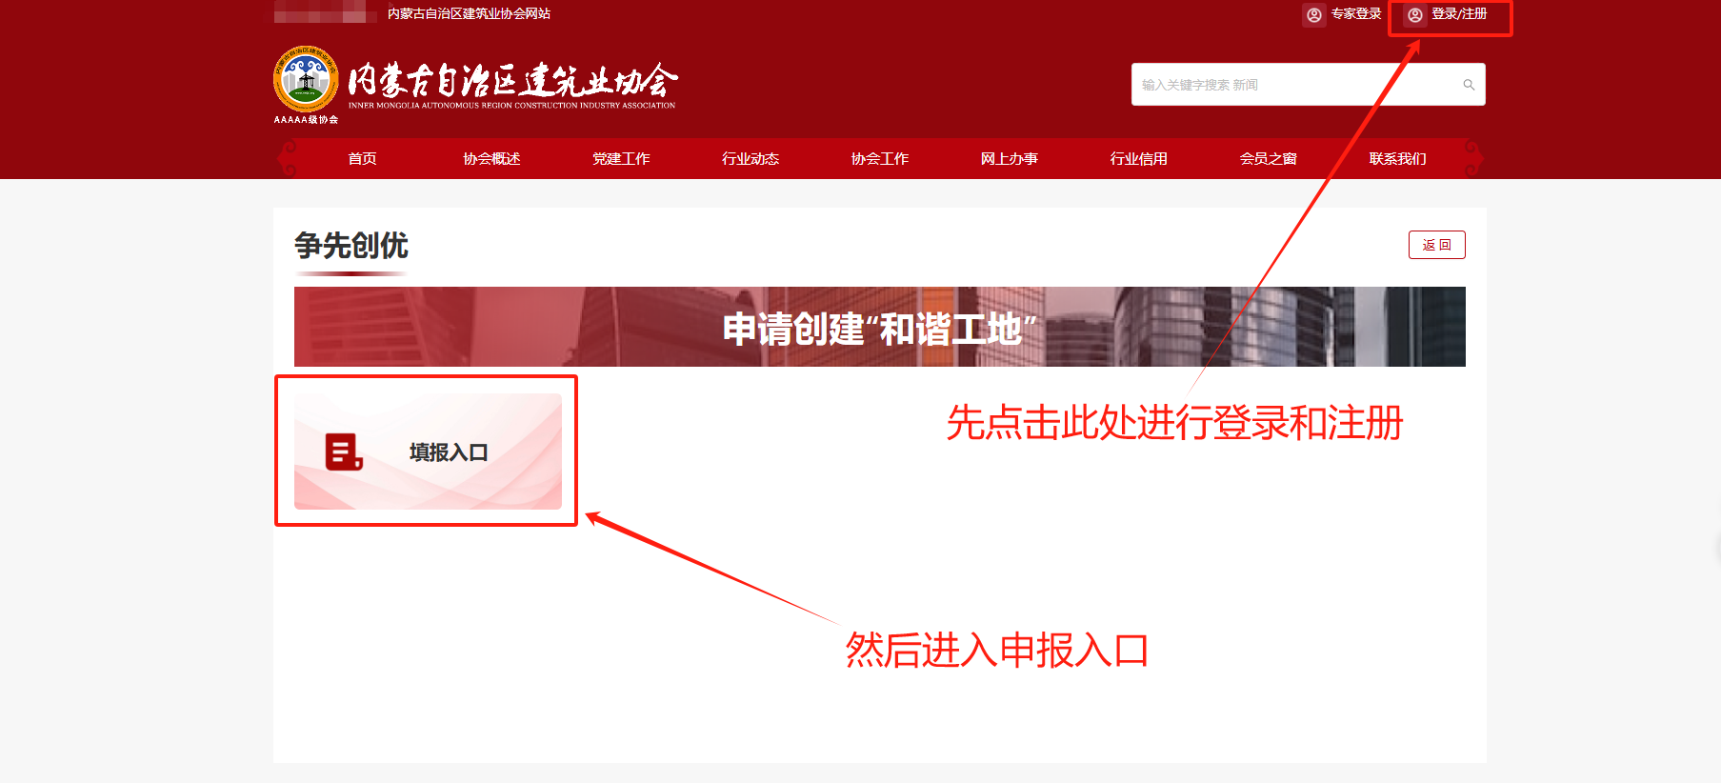

二、进入报名页面，选择申报人身份后点击下一步，根据实际情况填写相关报名信息（点击保存后可以继续编辑，点击提交进入下一步）

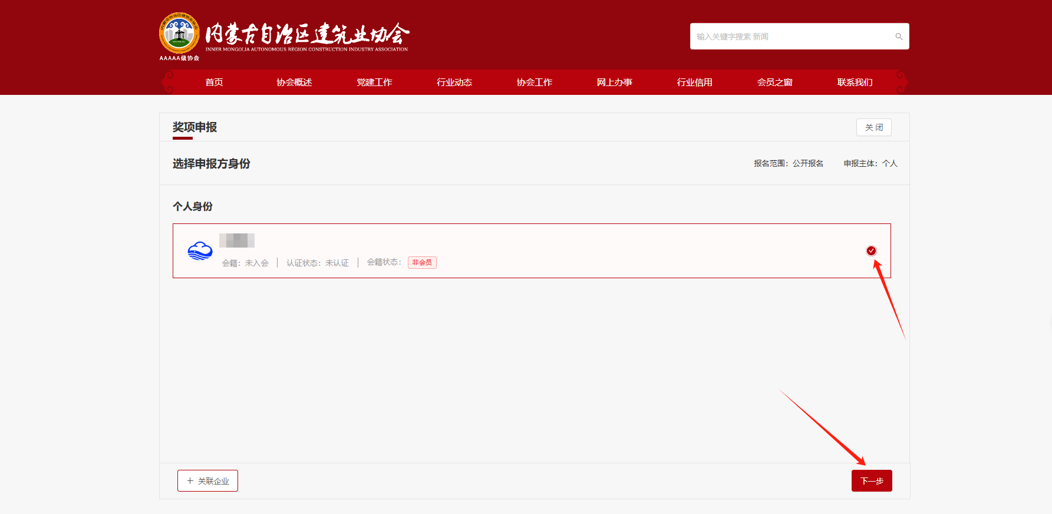

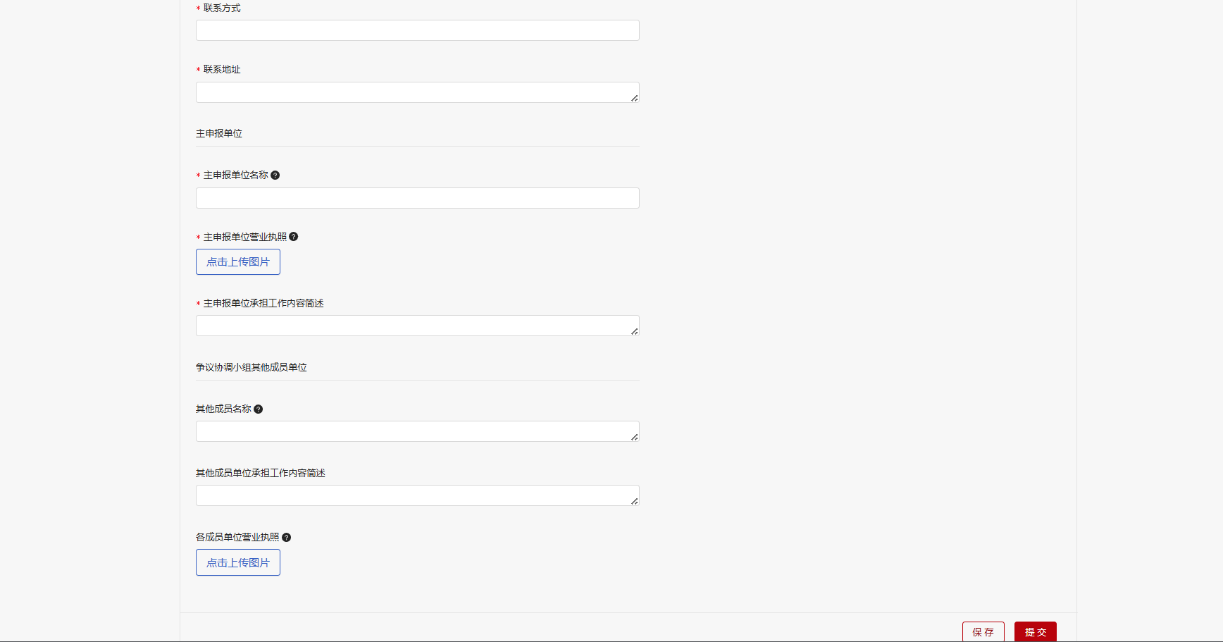

三、点击提交后，进入申报附件上传页面，按要求将附件上传。完成后点击下一步。

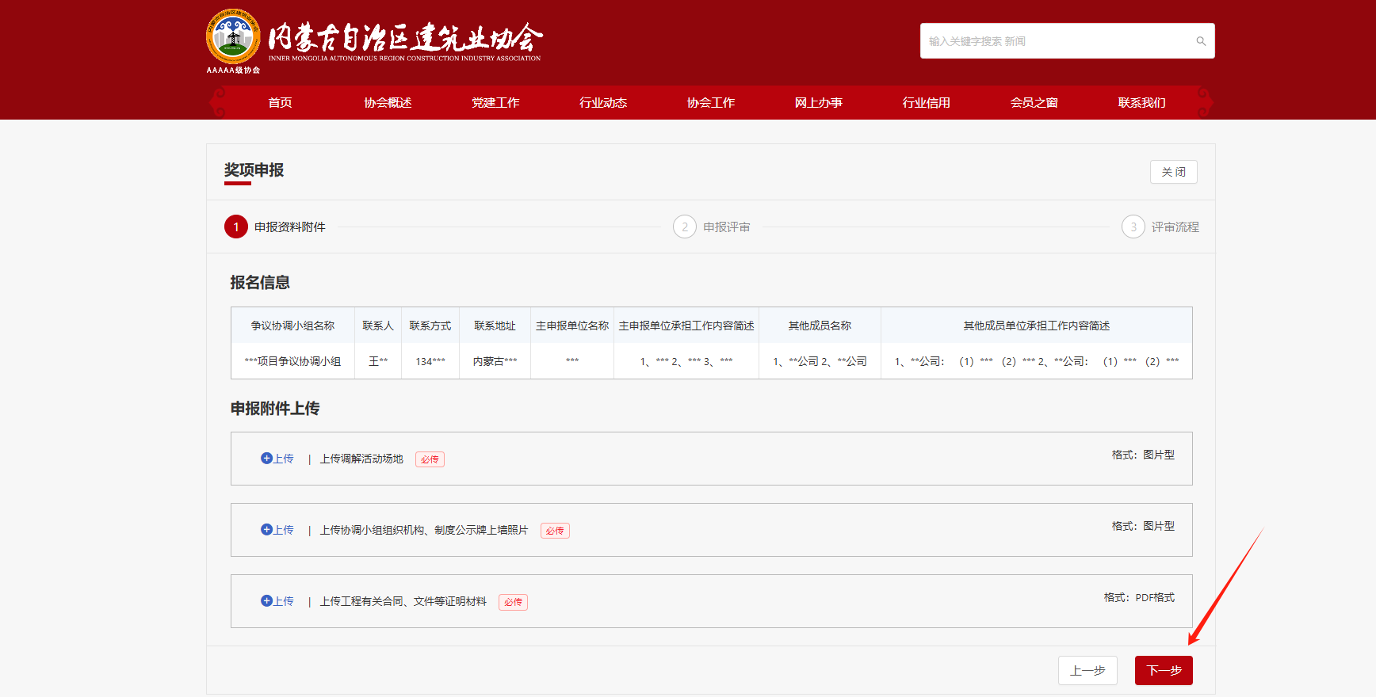

四、选择对应推荐盟市进行初审（未设立盟市建筑业协会地区选择内蒙古自治区建筑业协会）

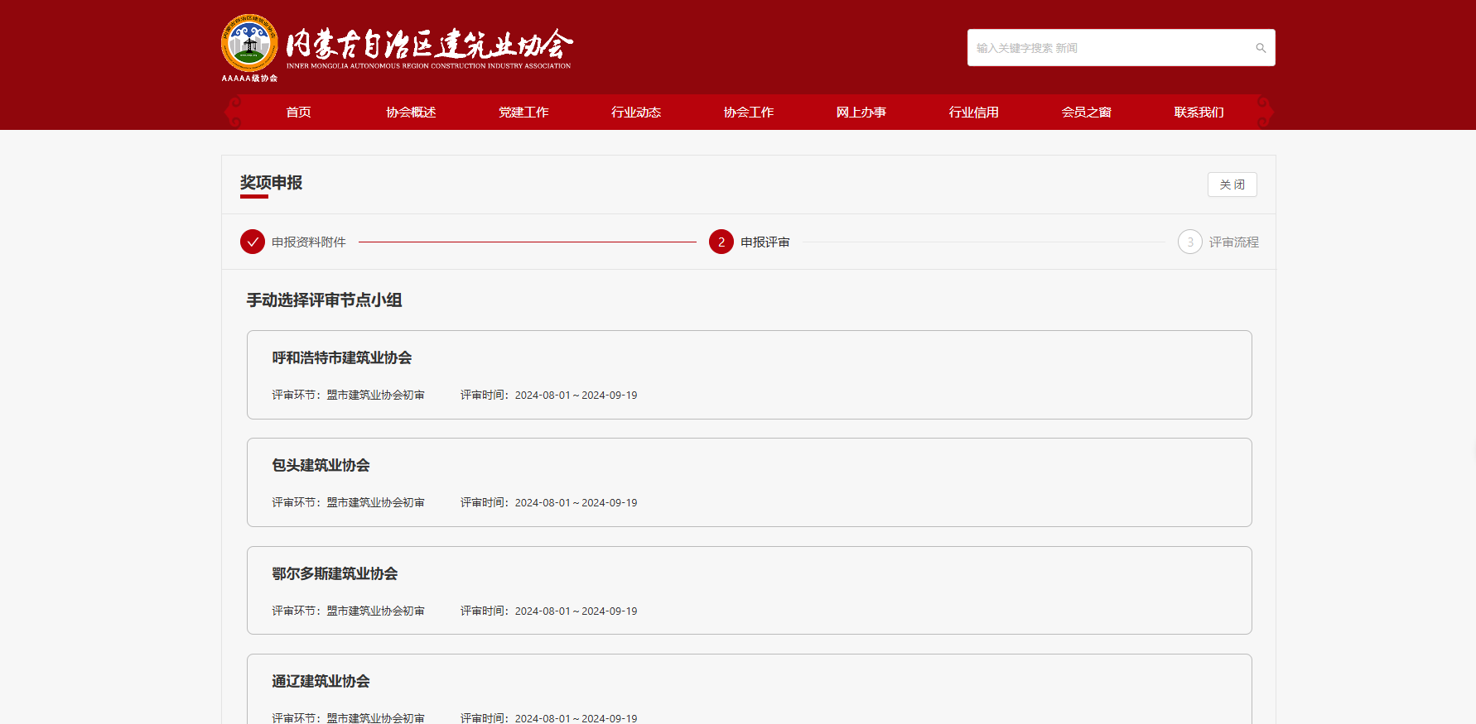

五、确认提交后，可点击“查看我报名的奖项”或活动列表下方查看我的申报进行查看，扫描二维码接收申报进度提示。

